**Evolución de las llanuras costeras del este bonaerense entre la bahía Samborombón y la laguna Mar Chiquita durante el Holoceno:**

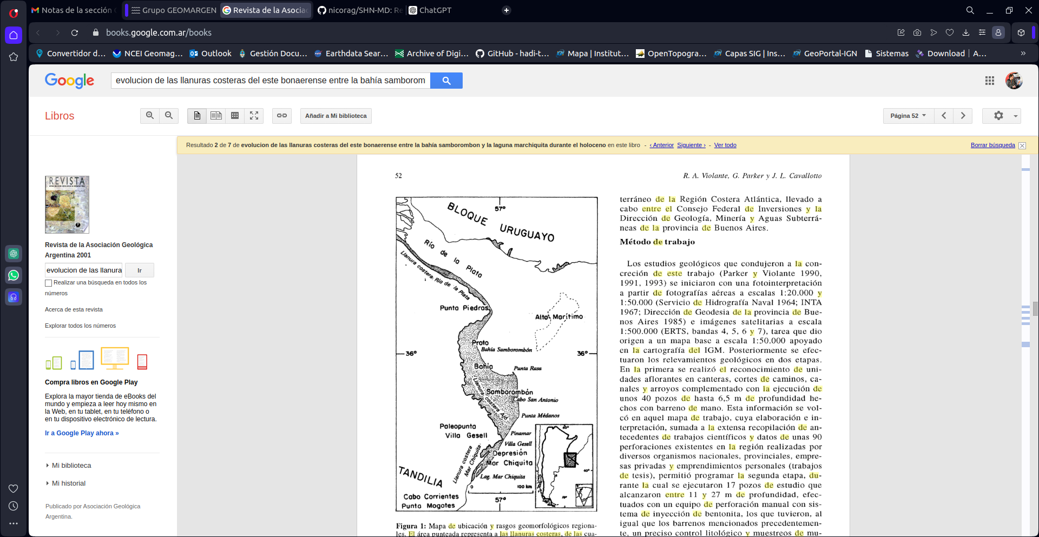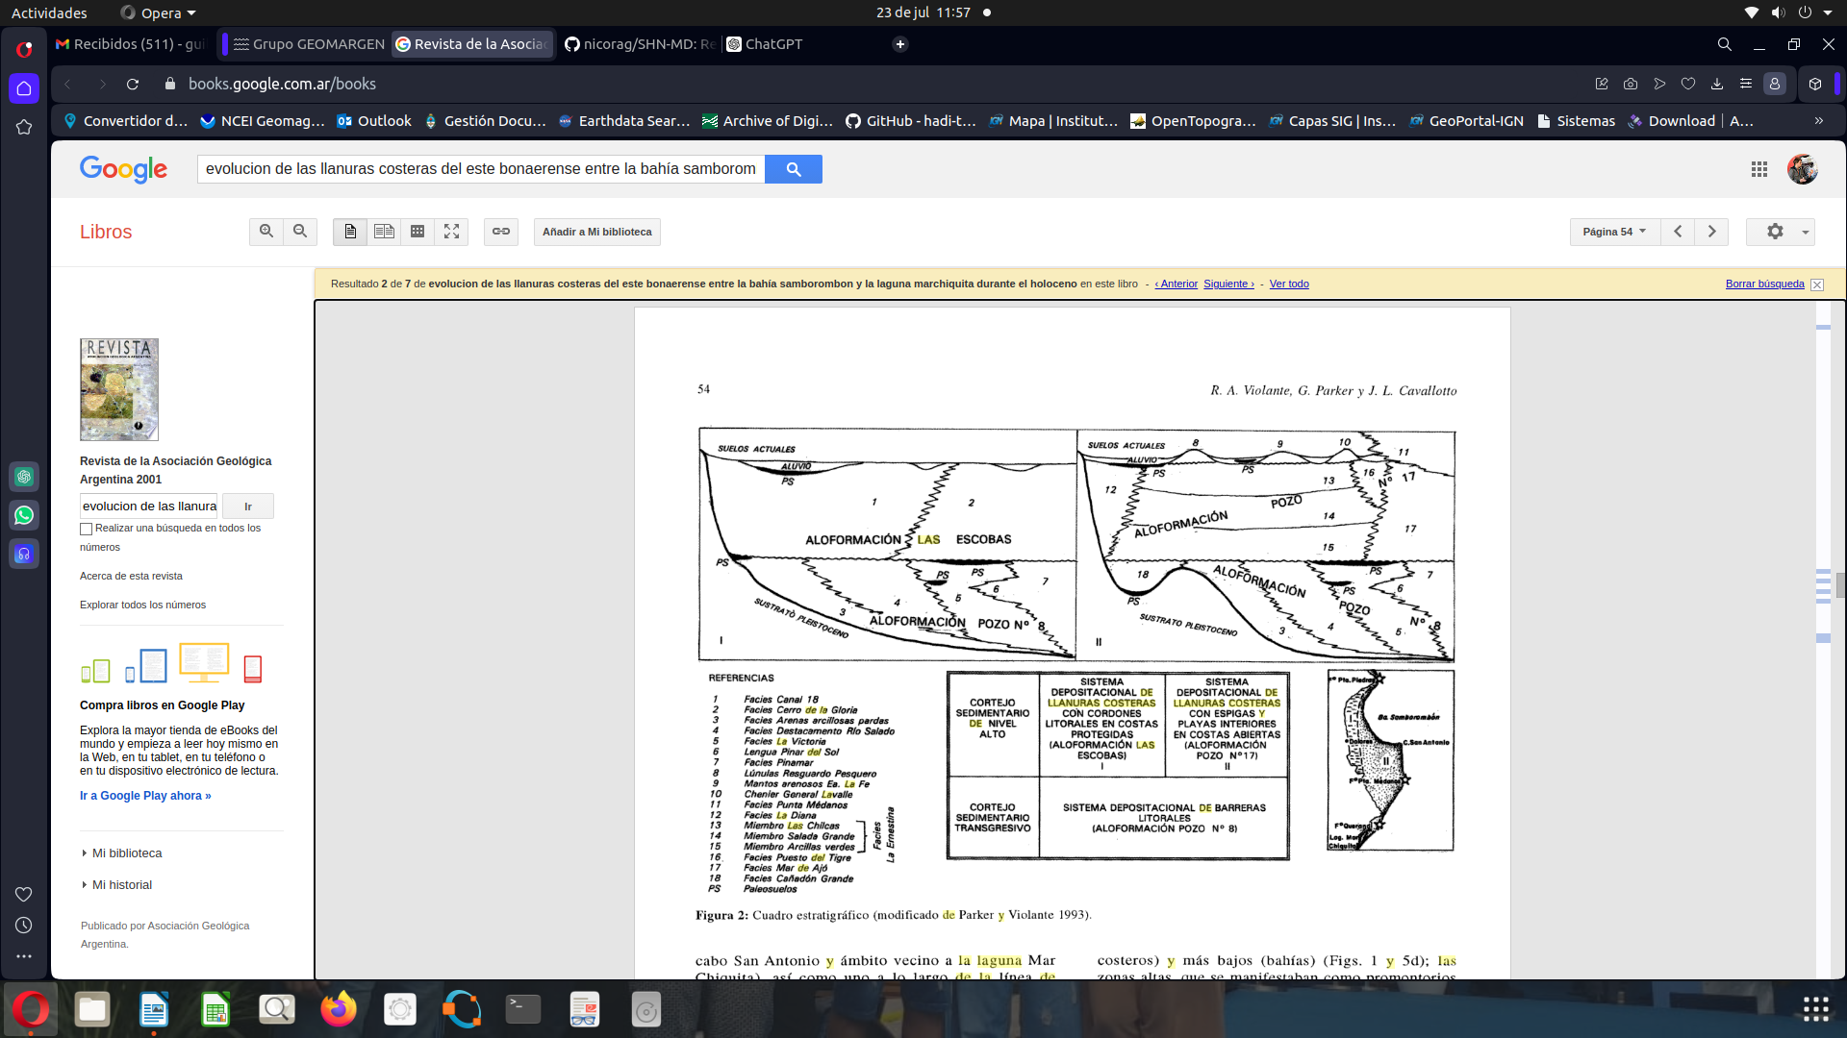

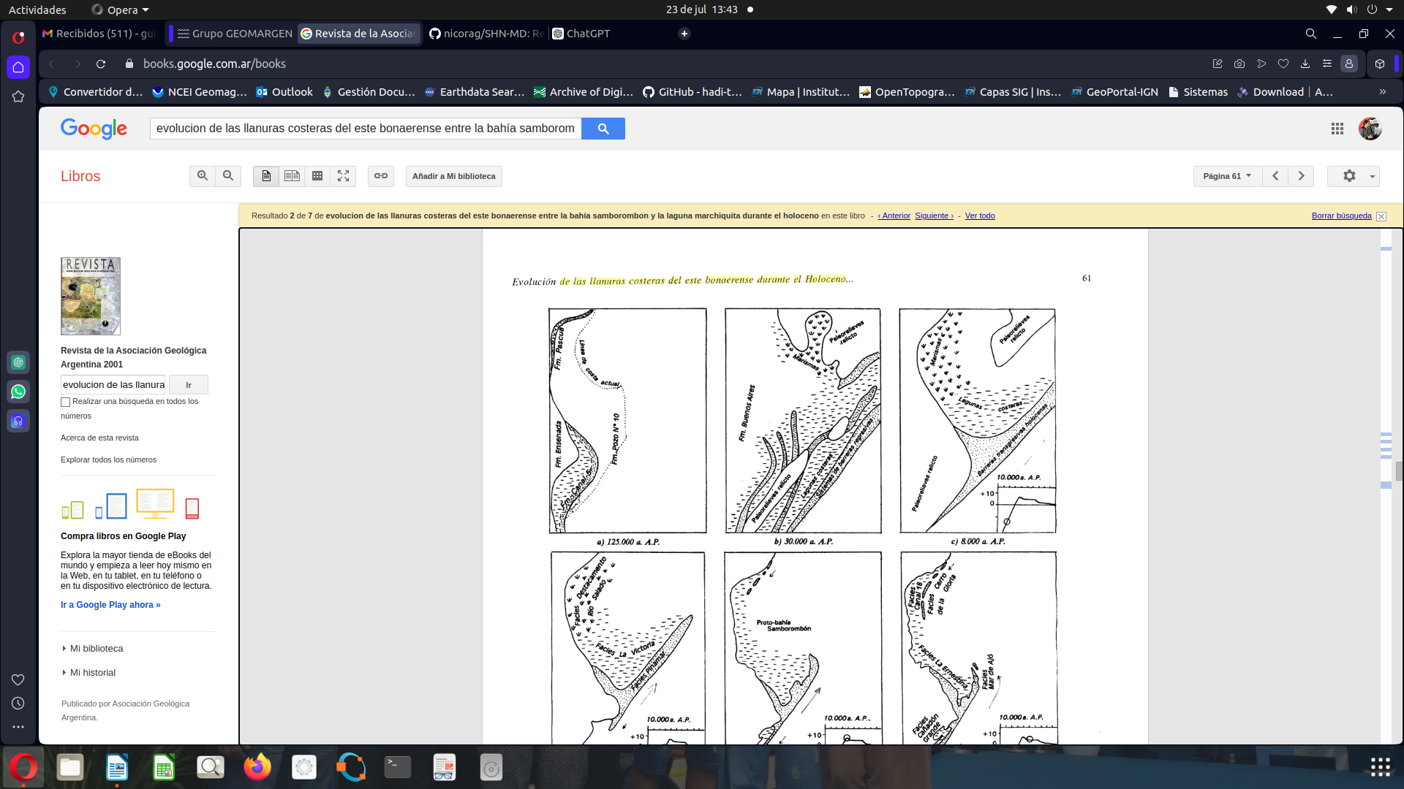

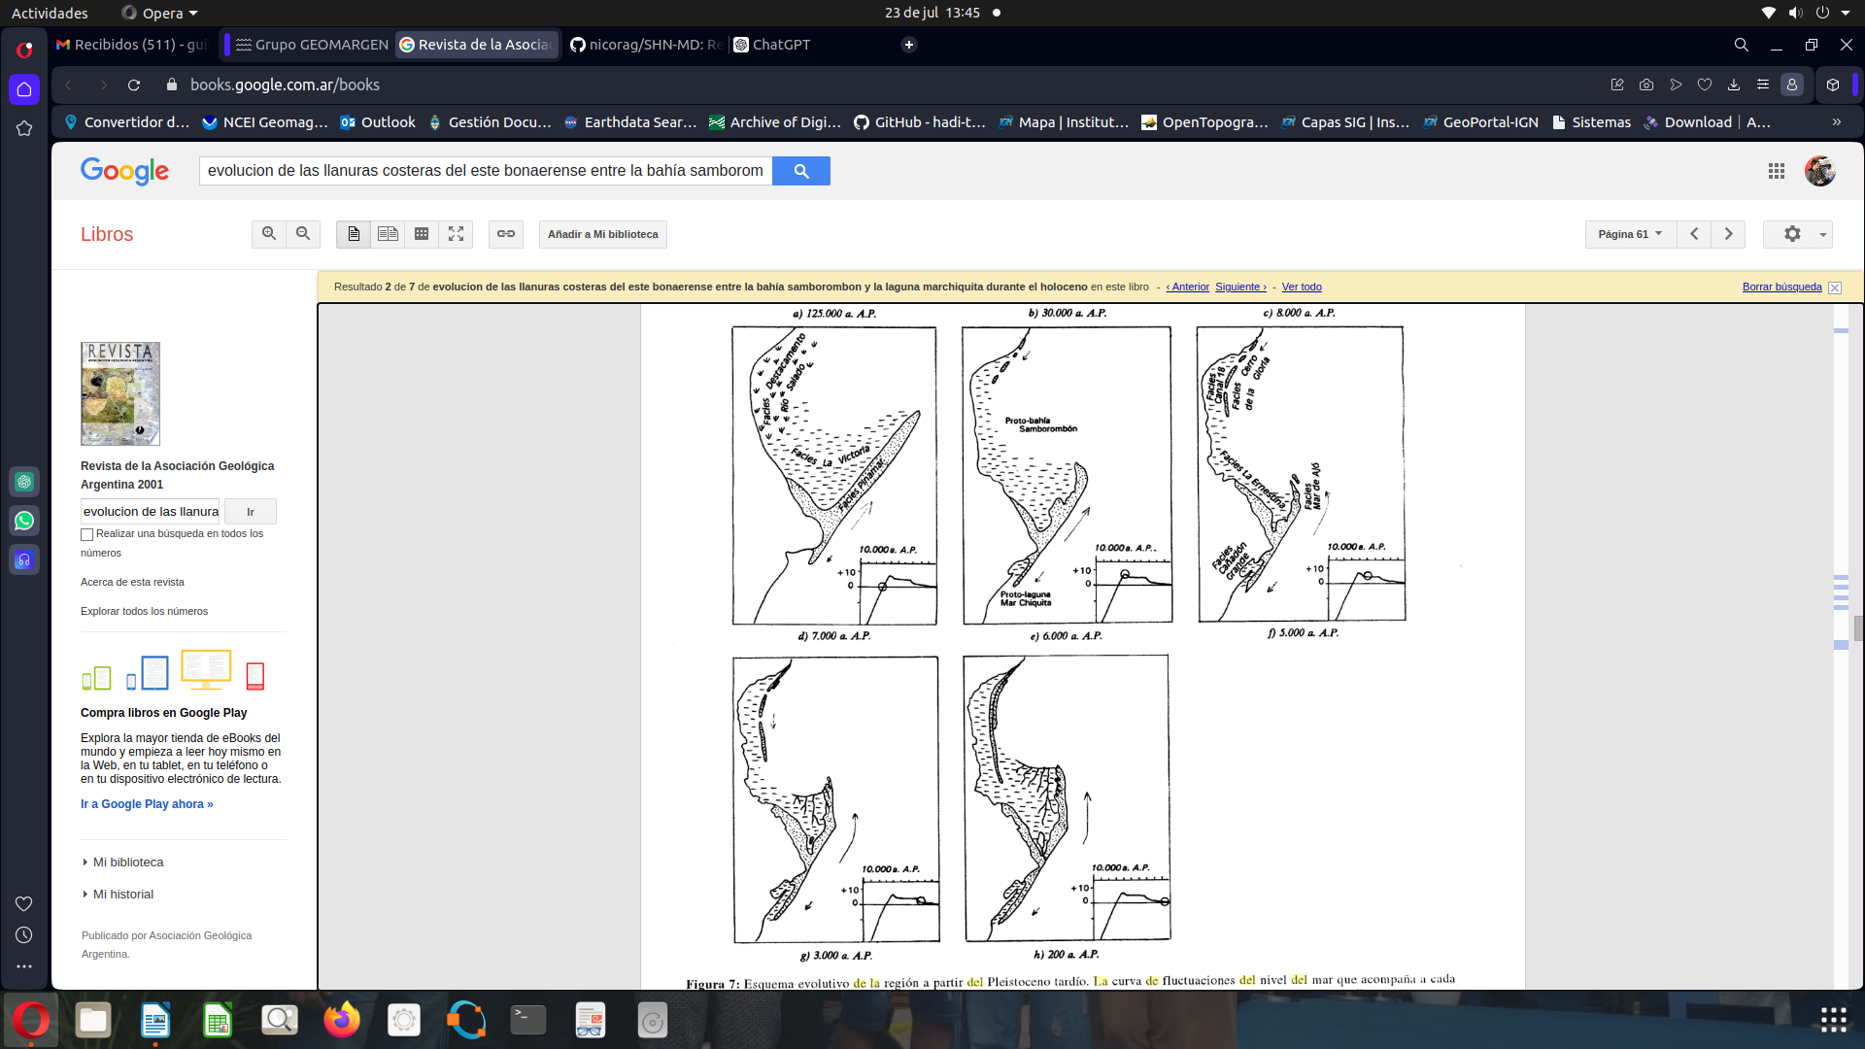

*Esquema evolutivo de la región a partir del Pleistoceno tardío. La curva de fluctuaciones del nivel del mar que acompaña a cada etapa del Holoceno es la de Cavallotto et al. (1995), en la cual se señala el momento de ocurrencia del evento correspondiente.

Síntesis evolutiva:

La evolución descripta se puede sintetizar en tres momentos principales: el período deglacial, durante el cual ocurrió el ascenso glacioeustático a una velocidad relativamente constante; la última parte de la transgresión, cuando el mar decreció su velocidad de ascenso hasta llegar a estabilizarse; y una etapa final de descenso del nivel del mar con intensa progradación costera.

Durante el primer período predominaron los procesos de deriva litoral hacia el norte con desarrollo de sistemas de barreras que se extendieron en dirección nordeste a través de la boca del Río de la Plata permaneciendo arraigadas por un lado a un rasgo costero saliente ubicado al sur como fue la paleopunta Villa Gesell, y por otro al Alto Marítimo localizado al norte. El Río de la Plata desaguaba en esa época bordeando la costa uruguaya hasta salir al mar a la altura del este uruguayo.

Durante el segundo período, cuando el nivel del mar invadió y sobrepasó el Alto Marítimo, los procesos costeros que allí actuaban se desplazaron rápidamente hacia la actual Punta Piedras; al mismo tiempo, los sedimentos del Río de la Plata se volcaron hacia la plataforma por encima del Alto recién sumergido lo que llevó a la interacción entre los procesos propios de cada uno de esos ámbitos; esto trajo aparejado cambios en la deriva litoral que, alterada por el efecto de los altos de la paleopunta Villa Gesell y de Punta Piedras, indujo a la generación de sistemas divergentes de espigas de barreras en ambientes de mayor energía adosadas a la primera y cordones litorales de menor energía adosados a la segunda, conformándose de esta manera células locales de circulación.

El tercer período comenzó al iniciarse el descenso del nivel del mar y se extendió hasta la actualidad, destacándose como evento trascendental el avance del ambiente deltaico hacia el sur que volcó la mayor carga sedimentaria hacia la bahía Samborombón en detrimento del Canal Oriental adyacente a la costa uruguaya.